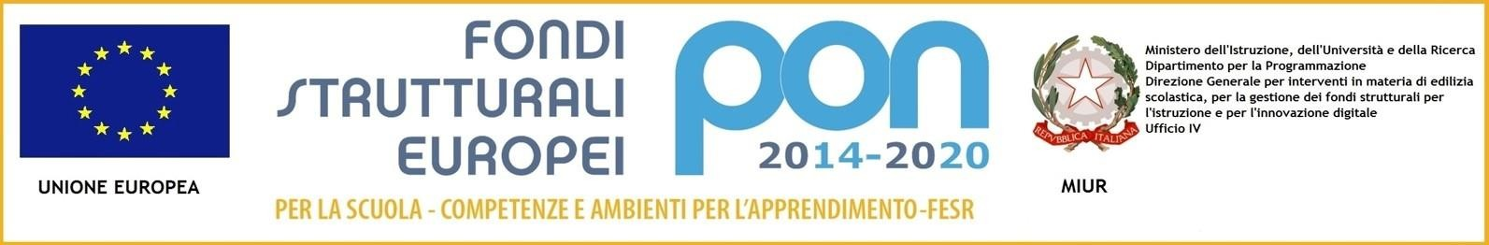

MINISTERO DELL’ISTRUZIONE, DELL’UNIVERSITA’ E DELLA RICERCA UFFICIO SCOLASTICO REGIONALE PER IL LAZIO
ISTITUTO COMPRENSIVO “LEONARDO DA VINCI”
Indirizzo musicale
Viale J. F. Kennedy, n. 139 00043 CIAMPINO - Distretto 40
/ fax 06/7912042  rmic8a000e@istruzione.it
p.e.c.: rmic8a000e@pec.icleonardodavinci.it
sito: www.icleonardodavinci.it
Codice Fiscale: 90049400584 Codice ministeriale: RMIC8A000E

AUTODICHIRAZIONE – OPEN DAY
27 novembre 2021

Al fine di rispettare le vigenti norme in relazione alla lotta al Covid-19 e di facilitare, eventualmente, il tracciamento dei contatti, si prega di compilare il seguente formulario e di presentarlo ai Collaboratori presenti all’ingresso.

AUTODICHIARAZIONE
Il/la sottoscritto/a,
Cognome Nome Documento di riconoscimento Genitore di__________________________________________________________________
Dichiara, per se stesso e per il/la figlio/a, quanto segue:
di non presentare sintomatologia respiratoria o febbre superiore a 37.5° C in data odierna e nei tre giorni precedenti;
di non essere stati in quarantena o isolamento domiciliare negli ultimi 14 giorni;
di non essere stati a contatto con persone positive, per quanto di propria conoscenza, negli ultimi 14 giorni.

La presente autodichiarazione viene rilasciata quale misura di prevenzione correlata con l’emergenza pandemica del SARS CoV 2, ai sensi del DPR 445/2000 e del D.M. n. 39 del 26 giugno 2020.

Luogo e data
Firma

